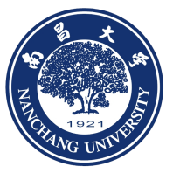 南昌大学百年校庆系列学术报告

报 告 人：张宏 教授
报告题目：数字化建设工程管理：现代信息技术的切入
报告时间：2021年4月20日（周二） 15:00
报告地点：建工楼A421报告厅
报告人简介：
张宏，浙江大学土木工程管理研究所所长。香港城市大学获得博士学位，先后在加拿大阿尔伯塔大学、香港城市大学、香港理工大学学习和工作约20年。主持或参与香港RGC、国家自然科学基金面上和青年杰出基金、教育部博士点专项博导类基金、中国工程院重大咨询项目。以第一或通讯作者发表90多篇高水平论文，他引2000次以上。兼任教育部工程管理和工程造价专业指导委员会委员、住建部高等教育工程管理专业评估委员会委员。

欢迎广大师生参加！

主办单位：南昌大学建筑工程学院
南昌大学科技处
2021年4月19日

